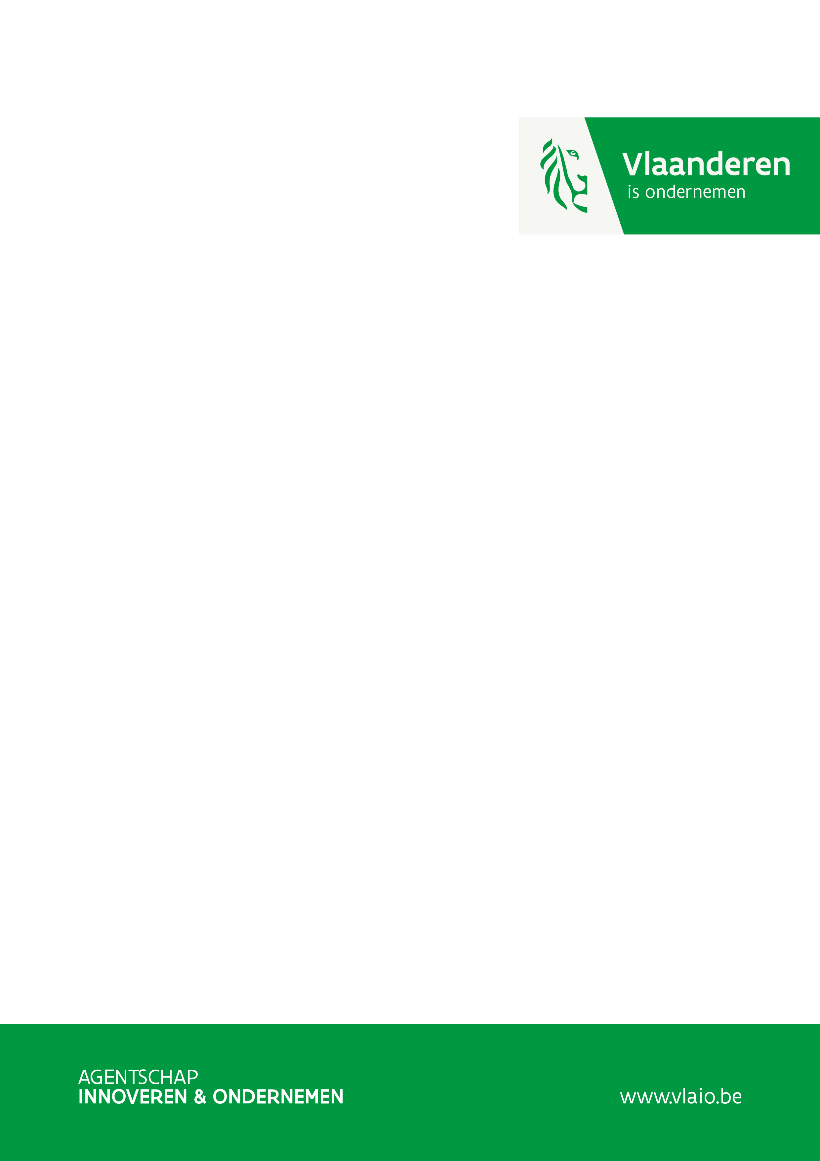
Bedrijfsinnovatiesteun
Template voor het indienen van een aanvraag voor
kmo-haalbaarheidsstudies en kmo-innovatieprojecten
Versie: november 2017

Algemene inlichtingen
De algemene inlichtingen omvatten de basisgegevens van de aanvraag.

Projecttype
Duid aan welk projecttype u aanvraagt
- kmo-haalbaarheidsstudie

- kmo-innovatieproject

- herindiening van project met nummer:

Titel van het project
titel van het project:
titel van het project (Nederlandse vertaling):

Aanvragend bedrijf en contactpersoon
naam van het bedrijf:
ondernemingsnummer:
naam van de contactpersoon:
functie:
adres:
e-mail:
telefoon:

Bedrijfspartner(s)
naam van het bedrijf:
ondernemingsnummer:
naam van de contactpersoon:
functie:
adres:
e-mail:
telefoon:

Onderzoekspartner(s)
naam onderzoeksinstelling:
afdeling en/of faculteit:
naam van de contactpersoon:

Startdatum en duur
startdatum:
duur (in maanden):

Lijst van te mijden externe deskundigen

Begeleiding van de aanvraag

Projectinformatie

Innovatiedoel
Algemeen doel:

Concrete doelen en criteria:

Aanwending van de resultaten:

Kennissprong en uitdagingen

Uitvoering: aanpak en werkprogramma

Werkpakket nummer: |  | beginmaand: |  |  |  | duurtijd:  (maand) |  |  | totaal aantal mensmaanden:
Titel werkpakket:
Partner: | Aanvrager |  | Bedrijfspartner |  | … |  |  | Onderzoekspartner |  | …
Mensmaanden :
In te schakelen onderaannemer(s):

Valorisatie-informatie

Intellectuele eigendom–informatie (zo van toepassing)

“Ik verklaar niet eerder reeds steun van het Hermesfonds, noch van het agentschap voor Innovatie door Wetenschap en Technologie (IWT), toegekend gekregen te hebben voor
IE-beschermingname binnen éénzelfde innovatietraject waar dit projectvoorstel deel van uitmaakt.”

Begroting en gevraagde subsidie

Begroting voor de bedrijfspartner (te herhalen voor elke bedrijfspartner)
Naam:

Eigen personeelskosten (gebruik de Excel-template)

Overige kosten (gebruik de Excel-template)

Onderaannemingen (gebruik de Excel-template)

Grote kost (gebruik de Excel-template)

Onderzoekspartner (hier in te vullen)
Kosten onderzoekspartners voor uw bedrijf
onderzoekspartner | kost (€)
totaal

Opmerkingen:

Totaal budget voor deze bedrijfspartner (hier in te vullen)
TOTAAL BUDGET voor uw bedrijf
kost (€)
eigen personeelskost
overige kosten
grote onderaannemingen
grote kost
onderzoekspartner(s)
TOTAAL

Opmerkingen:

Overzicht van de begroting (hier in te vullen)
Totalen per partner bij aanvraag
Partner(1) | Mensmaanden |  |  |  | Personeels-kosten (€) | Overige kosten (€) | Grote onder-aannemingen (€) | Grote kost (€) | Totaal (€) | Gevraagde subsidie % | Gevraagde subsidie (€)
Partner(1) | jaar 1 | jaar 2 | jaar 3 | Totaal
Partner 1 |  |  |  | 0 |  |  |  |  | 0 |  | 0
Partner 2 |  |  |  | 0 |  |  |  |  | 0 |  | 0
Partner 3 |  |  |  | 0 |  |  |  |  | 0 |  | 0
Partner 4 |  |  |  | 0 |  |  |  |  | 0 |  | 0
Totaal (€) |  |  |  | 0 | 0 | 0 | 0 | 0 | 0 |  | 0
1 Naam van de partnerorganisatie invullen

Gevraagde subsidie i.g.v. kmo-haalbaarheidsstudie (wissen indien niet van toepassing)
Extra steun kan gegeven worden in de volgende gevallen. Duid aan welke extra steun u vraagt.

□ extra steun wegens wegens een relevante, complementaire en substantiële externe kennisinbreng van onafhankelijke derden (onderzoeksinstellingen, kenniscentra, onafhankelijke bedrijven, ...) die minstens 25% van de begroting bedraagt. Het steunplafond wordt verhoogd tot maximaal 50.000 euro.
De projectbeschrijving alsook de projectbegroting moeten duidelijk aangeven welke middelen en complementaire expertises (van deze derden) voor welk studiedeel ingezet worden.

Samengevat: Gevraagde steun voor de kmo-haalbaarheidsstudie :

50% van de studiekosten = . . . . . . . . . . euro, te begrenzen op 25.000 / 50.000 euro (schrap wat niet past).

Gevraagde subsidie i.g.v. kmo-innovatieproject (wissen indien niet van toepassing)
Geef aan welke extra steun gevraagd wordt:

□ extra steun van 10% voor middelgrote onderneming (mo)
□ extra steun van 20% voor kleine onderneming (ko)

Vermeld hier welke bedrijfspartners kleine onderneming (ko) of middelgrote onderneming (mo) zijn:

□ 10% extra steun voor samenwerking (met andere onafhankelijke gesteunde bedrijfspartners of internationaal, en voor zover geen van de participerende ondernemingen meer dan 70% van de totale begroting heeft).
Vermeld, indien van toepassing, in welk internationaal programma dit project kadert. Raadpleeg in dat geval de specifieke handleiding.

□ PMV heeft diverse mogelijkheden om te investeren in mijn bedrijf (zie www.pmv.eu). Ik heb geen bezwaar dat deze informatie gedeeld wordt met PMV om mijn interesse in een potentiële investering te laten blijken.

In te vullen door de Aanvrager en ELKE bedrijfspartner in het project.

Inlichtingen over de aanvrager/bedrijfspartner(s)

Algemene inlichtingen over de aanvrager/bedrijfspartner

Algemene bedrijfsgegevens
Officiële naam van het bedrijf:
Ondernemingsnummer:
Adres Maatschappelijke zetel:
Adres Exploitatiezetel:
Rekeningnummer:
IBAN:
BIC:
Aandeelhouders:

Specifieke contactpersoon voor financiële informatie:
Naam:
Functie:
e-mail:
Telefoonnummer:
Rechtsgeldig vertegenwoordiger:
Naam:
Functie:
Website-adres (evt.):
Huidig aantal werknemers:
Oprichtingsdatum (voor starters de geplande oprichtingsdatum):

Bedrijfsactiviteiten

Jaarverslagen
Jaarrekening
Jaar: | 20 . . | 20 . . | 20 . .
70/76A bedrijfsopbrengsten
70 omzet
71 voorraad goederen, gereed product en bestellingen in uitvoering
72 geproduceerde vaste activa
73 lidgeld, schenkingen, legaten en subsidies (*1)
74 andere bedrijfsopbrengsten
76A niet-recurrente bedrijfsopbrengsten
60 handelsgoederen, grond- en hulpstoffen
61 diensten en diverse goederen
9900 brutomarge (*2)
(*1) enkel voor VZW’s
(*2) 9900 = 76A + 70/74 - 60/61

Aandeelhouderschap en participaties

Additionaliteit voor de bedrijfspartner
Geef aan welke van de volgende bijdragen de steun zal hebben op het bedrijf en op het project in vergelijking met de situatie zonder steun (meerdere keuzes zijn mogelijk):
□ het project zal niet uitgevoerd worden als de steun niet wordt toegekend
□ de toekenning van de steun zal leiden tot een verhoging van de totale projectomvang (uitgedrukt in mensmaanden of in kosten)
□ met steun zal het project ambitieuzer/diepgaander zijn dan wanneer het project zonder steun zou plaatsvinden
□ met steun zal het project sneller afgerond worden dan zonder steun
□ de steun zal toelaten ruimere kennis te verwerven (bijvoorbeeld door ruimere samenwerking) dan zonder steun
□ de totale omvang van de uitgaven van het bedrijf voor onderzoek, ontwikkeling en innovatie zullen toenemen
□ andere
Beschrijf hier eventuele andere invloeden van steun op het project of het bedrijf.
Indien mogelijk geef ook een zeer korte (kwantitatieve) toelichting bij de antwoorden.

Verdeling in eigendomsrechten (indien samengewerkt wordt met een onderzoekspartner)

Verklaring van de aanvrager en de bedrijfspartner(s)
Elke bedrijfspartner dient volgende verklaring als bijlage toe te voegen, opgesteld op briefpapier met eigen briefhoofd en ondertekend door een persoon die de betrokken rechtspersoon rechtsgeldig kan verbinden:
“In naam van <naam bedrijf> geef ik het Agentschap Innoveren en Ondernemen, optredend voor het Hermesfonds, de toestemming alle nodige acties te laten uitvoeren naar aanleiding van de aanvraag bij het Agentschap Innoveren en Ondernemen voor het kmo-innovatieproject/kmo-haalbaarheidsstudie met als titel: <titel van het project>.
Ik verklaar voor dit project geen andere overheidssteun te hebben ontvangen of aangevraagd.
Ik verklaar dat op datum van indiening van deze aanvraag het bedrijf geen vervallen schulden heeft met betrekking tot belastingen en/of RSZ en in orde is met betrekking tot de nodige (milieu)vergunningen.
Ik ben van mening dat het bedrijf een < KO/MO > is (schrappen wat niet past) en verklaar de hiertoe gevraagde informatie omtrent de jaarverslagen en het aandeelhouderschap & participaties op de geijkte plaatsen correct ingevuld te hebben (namelijk §4: Inlichtingen over de bedrijfspartner, 4.1.3 Jaarverslagen en 4.1.4 Blokdiagramma).
Ik verklaar op het moment van projectindiening <wel/geen> (schrappen wat niet past) onderneming in moeilijkheden te zijn.
Ik verklaar om het Agentschap Innoveren en Ondernemen onmiddellijk op de hoogte te brengen als ik tussen het moment van projectindiening en projectbeslissing alsnog gecatalogeerd wordt als onderneming in moeilijkheden.”
Indien de tweede of de derde clausule niet (volledig) van toepassing is, vermeld dit dan en geef een duidelijke omschrijving van de toestand.
Indien het om een aanvraag voor een kmo-haalbaarheidsstudie gaat, voegt u ook volgende clausule toe:
Met het indienen van dit aanvraagdocument onderschrijf ik de modaliteiten van een kmo-haalbaarheidsstudie. Ik onderschrijf de terzake geldende Algemene Bepalingen Innovatiesteun voor kmo-haalbaarheidsstudies (versie 2017.1).

Verklaring i.v.m. YIC-maatregel (enkel van toepassing voor kleine ondernemingen)
Indien uw bedrijf een kleine onderneming is, vermeld dan van de drie onderstaande bepalingen diegene die op uw bedrijf van toepassing is:
Ik verklaar dat het bedrijf tijdens de duur van de projectuitvoering de criteria niet vervult om gebruik te maken van de gedeeltelijke vrijstelling van bedrijfsvoorheffing als Young Innovative Company (YIC). Ingeval van wijziging van deze situatie zal ik het Agentschap Innoveren en Ondernemen hierover onmiddellijk schriftelijk informeren en ook bijkomend aangeven of het bedrijf al dan niet gebruik wenst te maken van de gedeeltelijke vrijstelling van bedrijfsvoorheffing als Young Innovative Company (YIC).
of
Ik verklaar dat het bedrijf tijdens de duur van de projectuitvoering geen gebruik wenst te maken van de gedeeltelijke vrijstelling van bedrijfsvoorheffing als Young Innovative Company (YIC). Ingeval van wijziging van deze situatie zal ik het Agentschap Innoveren en Ondernemen hierover onmiddellijk schriftelijk informeren.
of
Ik verklaar dat het bedrijf tijdens de duur van de projectuitvoering gebruik zal maken van de gedeeltelijke vrijstelling van bedrijfsvoorheffing als Young Innovative Company (YIC). Ingeval van wijziging van deze situatie zal ik het Agentschap Innoveren en Ondernemen hierover onmiddellijk schriftelijk informeren. Voor volgende personeelsleden zal op de YIC-maatregel beroep gedaan worden:
Geef hier de volledige lijst van alle personeelsleden (en hun totale personeelskost conform het kostenmodel) die op het project werkzaam zullen zijn en waarvoor ook op YIC-maatregel beroep zal gedaan worden:
- naam personeelslid (personeelskost gebudgetteerd op project)
- .... (....)

Ingeval uw bedrijf voor uitvoering van het project beroep doet op een uitbesteding aan een onderzoeksorganisatie, voegt u ook volgende clausule toe:
Ik verklaar dat het bedrijf bij uitbesteding van een opdracht aan een onderzoeksinstelling de geleverde dienst vergoedt aan marktprijs respectievelijk de kosten volledig vergoedt en daarboven een redelijke marge betaalt.

Gelezen en goedgekeurd,

Datum en handtekening rechtsgeldige vertegenwoordiger van het bedrijf

In te vullen door elke onderzoekspartner in het project.

Gegevens met betrekking tot de onderzoekspartner

Algemene gegevens
Naam van de onderzoeksinstelling:

Naam van rechtstreeks betrokken labo of dienst:

Naam van de verantwoordelijke bij de onderzoekspartner voor de uitvoering van het project:

Website:

Adres (enkel voor niet-Vlaamse onderzoekspartners):

Belangrijkste competenties (enkel voor niet-Vlaamse onderzoekspartners)

Totaal budget voor de onderzoekspartner

Intentieverklaring van de onderzoekspartner (enkel bij kmo-innovatieproject)
Elke onderzoekspartner dient de volgende verklaring als bijlage toe te voegen, ondertekend door een persoon die de betrokken rechtspersoon rechtsgeldig kan verbinden:
Intentieverklaring tot samenwerking:
Als rechtsgeldig vertegenwoordiger van < naam onderzoeksinstelling, (faculteit), dept/vakgroep, afdeling/lab/onderzoeksgroep > geef ik het Agentschap Innoveren en Ondernemen, optredend voor het Hermesfonds, de toestemming alle nodige acties te laten uitvoeren naar aanleiding van de aanvraag bij het Agentschap Innoveren en Ondernemen voor een kmo-innovatieproject met als titel <titel van het project>.
Ik verklaar kennis te hebben genomen van de programmakenmerken, van de inhoud van het project en dat ik de nodige middelen zal inzetten voor de uitvoering van het project. In het bijzonder bevestig ik de basisprincipes betreffende de participatie in de onderzoeksresultaten beschreven in het project. Tevens verklaar ik voor dit project nog geen subsidie te hebben ontvangen.
Tussen de projectpartners zijn duidelijke afspraken gemaakt omtrent het project. Deze afspraken zijn beschreven in de aanvraag en worden bij goedkeuring van het project verder uitgewerkt in een samenwerkingsovereenkomst.
Gelezen en goedgekeurd,

Datum en handtekening rechtsgeldige vertegenwoordiger van de onderzoeksinstelling



De voor elke activiteit nodig geachte personeelsbezetting (menskracht) geeft u aan in mensmaanden (mm) U kan volgende omrekening gebruiken: 1 mensjaar = 12 mensmaanden = 44 mensweken = 210 mensdagen = 1596 mensuren.
De hiervoor te volgen procedure en criteria staan vermeld in de faq: http://www.vlaio.be/onderneming-in-moeilijkheden
In voorkomend geval moet bekeken worden of remediërende maatregelen mogelijk zijn om de status van 'onderneming in moeilijkheden' op te heffen zodat steuntoekenning voor een projectaanvraag niet langer verhinderd is.
Deze kan u terugvinden op onze website op : http://www.iwt.be/subsidies/kmo-hbstudie/documenten.
De Young Innovative Company (YIC) maatregel omvat een gedeeltelijke vrijstelling van bedrijfsvoorheffing op de loonkosten van wetenschappelijk personeel (kenniswerkers) tewerkgesteld door een YIC. Naast deze YIC-maatregel zijn er nog andere federale tegemoetkomingen inzake bedrijfsvoorheffingskorting op de lonen van kenniswerkers. Echter in tegenstelling tot deze andere maatregelen is de YIC-maatregel niet zonder meer combineerbaar met bedrijfsinnovatiesteun van het Agentschap Innoveren & Ondernemen, en moet de YIC-steun verrekend worden in de subsidie (in bepaalde gevallen in mindering gebracht). Meer informatie over de YIC-maatregel en de andere niet in de subsidie te verrekenen maatregelen van bedrijfsvoorheffingskorting kan u vinden in de FAQ: http://www.iwt.be/faq/welke-mate-kan-bedrijfssteun-het-bijzonder-steun-voor-personeelskosten-gecombineerd-worden-met-d Een Young Innovative Company (YIC) is een vennootschap die aan volgende voorwaarden voldoet: - het gaat om een kleine vennootschap (KO); - ze bestaat minder dan 10 jaar (voor 1 januari van het jaar dat de vrijstelling wordt toegekend); - ze is niet opgericht in het kader van een concentratie, een herstructurering, een uitbreiding van een vroegere activiteit of een overname van dergelijke activiteiten; - ze heeft uitgaven gedaan voor O&O die minstens 15% van de totale kosten van het voorgaand belastbaar tijdperk vertegenwoordigen.
Indien geen onderzoekspartners betrokken zijn, verwijdert u deze informatieblok uit uw finaal aanvraagdocument

